Tags HTML

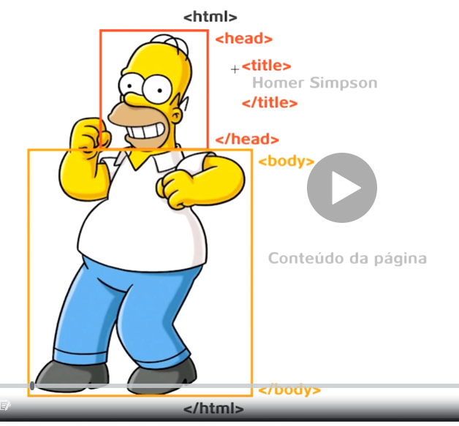

**<!doctype>** é a tag que define qual o tipo de documento html que esta utilizando EX: <!doctype html> é um documento do tipo html5.

**<head></head>** dentro da tag head é possível colocar estruturas de formatação, documentos javascript para algum tipo de interação com o usuário

**<meta charset="utf-8">**  para definir a acentuação da pagina pois alguns navegadores não possuem

**Tabelas** 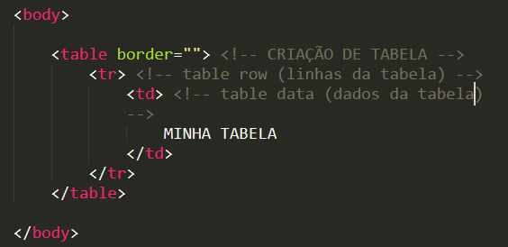

(NO LUGAR DO <td> PODE SER COLOCADO <th> PARA **NEGRITO**)